**第十章 社会主义经济制度及其根本任务**

**1、社会主义的本质是什么？**

**解放生产力，发展生产力，消除剥削，消除两极分化，最终达到共同富裕**（是社会主义的根本目的）。

**2、为什么说发展生产力是社会主义的根本任务？**

1. **是由社会主义社会的基本矛盾决定的**
2. **是社会主义最终战胜资本主义的客观要求**
3. **是为将来过渡到共产主义社会创造物质条件的需要**

**2、如何理解社会主义初级阶段的科学内涵？**

**（1）时间**：

**特指我国生产力落后，商品经济不发达条件下建立社会主义必然要经历的特定历史阶段。从20世纪50年代生产资料私有制的社会主义改造基本完成到社会主义现代化的基本完成，至少需要上百年时间。**

**（2）含义：**

**第一，从社会性质上说，我国已进入社会主义社会；**

**第二，从发展程度上说，我国的社会主义还处于初级阶段。我们必须坚持而不能离开社会主义，必须正视而不能超越初级阶段。**

**3、十九大关于社会主要矛盾的新表述是什么？**

**中国特色社会主义进入新时代，我国社会主要矛盾已经转化为人民日益增长的美好生活需要和不平衡不充分的发展之间的矛盾。**

**第十一章 经济体制改革和社会主义市场经济体制**

1. **我国经济体制改革的特点有哪些？**
2. **改革的性质是社会主义经济制度的自我完善**
3. **改革的目标是建立充满活力的社会主义市场经济体制**
4. **我国经济体制改革的基本经验有哪些？**
5. **坚持在实践基础上的理论创新**
6. **坚持社会主义改革方向**
7. **坚持改革成果惠及全体人民**
8. **坚持从实际出发的改革道路**
9. **坚持妥善处理改革发展稳定的关系**
10. **坚持共产党的领导与尊重群众首创精神相结合**
11. **社会主义市场经济的基本特征是什么?**
12. **在所有制结构上，实行以公有制为主体、多种所有制经济共同发展。**
13. **在分配制度上，实行以按劳分配为主体，多种分配方式并存。**
14. **在宏观调控上，发挥计划与市场两种手段的长处。**

1. **完善社会主义市场经济体制的基本任务是什么？**
2. **进一步完善基本经济制度**
3. **加快形成统一开放竞争有序的现代市场体系**
4. **深化财税、金融等体制改革，完善宏观调控体系**
5. **深化农村改革，完善农村经济**
6. **坚持实施互利共赢的开放战略**

**第十二章 社会主义初级阶段的基本经济制度**

1. **社会主义初级阶段的基本经济制度为什么要以生产资料公有制为基础？**
2. **生产资料所有制是一个社会经济制度的基础**
3. **以公有制为主体是解放和发展生产力的根本要求**
4. **是实现共同富裕的基本前提**
5. **是构建社会主义和谐社会的经济基础**
6. **是社会主义政治制度的基础**
7. **我国公有制的主体地位是如何体现的？**

**主要体现在两个方面：**

**一是公有资产在社会总资产中占优势。**

**二是国有经济控制关系国民经济命脉的重要行业和关键领域，对经济发展起主导作用。这是就全国而言的，有的地方、有些产业可以有所差别。公有资产占优势，要有量的优势，更要注重质的提高。**

1. **国有经济在国民经济运行中的主导作用体现在哪些方面？**

控制力和影响力

1. **国家所有制经济集中于关系国民经济命脉的重要行业和关键领域，基本代表先进生产力的发展水平**
2. **它是国家引导、推动、调控国民经济和社会发展的基本力量**
3. **它是国家长治久安的重要保证**
4. **它是经济全球化条件下实现自主发展的重要保障**

**4、现阶段我国非公有制经济有哪些主要形式？**

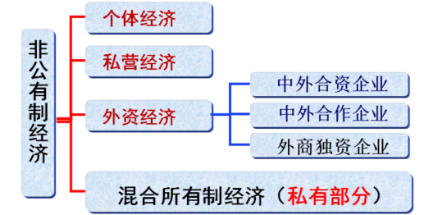

**第十三章 社会主义初级阶段的分配制度**

1. **社会主义为什么要实行按劳分配？**

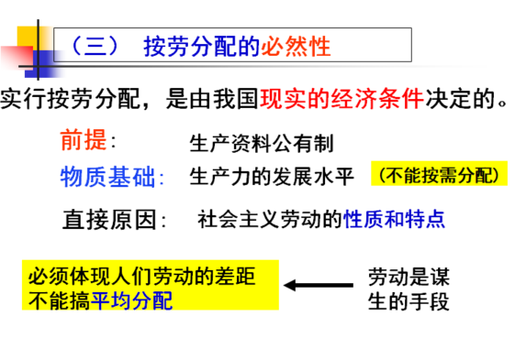

1. **社会主义初级阶段按劳分配有哪些特点？**
2. **个人消费品的按劳分配通过三个阶段实现；**
3. **按劳分配以社会承认的商品价值量所还原的劳动量为尺度；**
4. **按劳分配主要采取货币工资实现形式；**
5. **劳动者的收入与企业的经营状况相关联；**
6. **按劳分配与其他分配方式并存。**
7. **按生产要素分配的方式有哪些？**

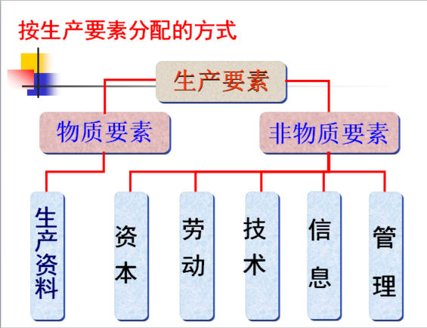

1. **社会主义初级阶段为什么要建立社会保障制度？（必要性）**
2. **涉及亿万人民群众的基本权益和日常生活，关系他们能不能安居乐业，老有所养、病有所医。**
3. **是我国经济结构战略性调整的迫切要求**
4. **是应对新世纪我国人口老龄化挑战的迫切需求**
5. **是建立现代企业制度，转变企业经营机制的迫切需求**
6. **我国社会保障制度的基本框架是什么？**

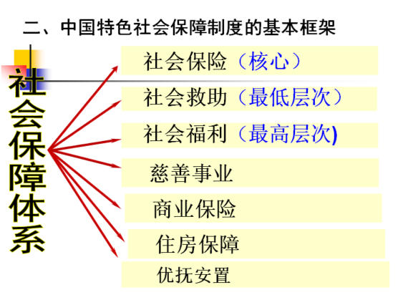

1. **如何完善我国社会保障制度？**

**（1）深化职工养老保险制度改革**

**（2）建立基本医疗卫生制度，提高全民健康水平**

**（3）完善城乡居民最低生活保障制度**

**（4）采取多种方式充实社会保障基金**

**第十五章 社会主义市场经济中的政府经济职能**

**1、社会主义市场经济为什么离不开政府的作用？**

1. **市场经济的一般规律要求发挥政府的作用**
2. **我国特殊的国情要求发挥政府的作用**
3. **特色社会主义价值取向和发展目标要求发挥政府的作用**

**2、社会主义市场经济中政府经济职能的主要内容有哪些？**

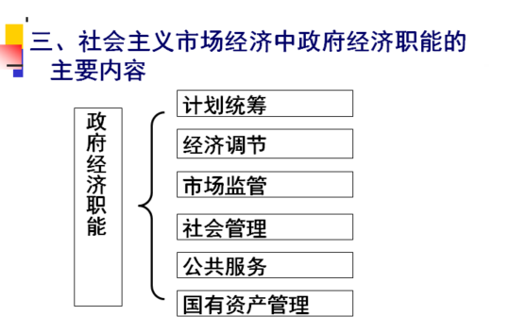

**3、分析社会供求矛盾的运动。**

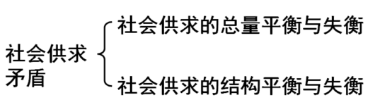

1. **宏观调控的主要目标是什么？**
2. **促进经济增长**
3. **实现合理收入分配**
4. **增加就业**
5. **稳定物价**
6. **保持国际收支平衡**
7. **优化经济结构**
8. **宏观调控的主要手段是什么？**
9. **经济规划和计划手段**
10. **法律手段**
11. **行政手段**

**6、简述我国宏观经济调控的基本经验。**

1. **坚持运用市场机制和宏观调控两种手段**
2. **坚持处理好短期目标和长期发展两方面关系**
3. **坚持统筹国内国外两个大局**
4. **坚持发展经济和改善民生相结合**
5. **坚持发挥中央和地方两个积极性**
6. **坚持宏观调控和微观监管相结合**